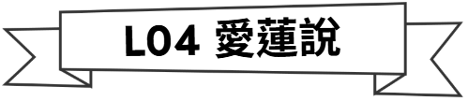

「賓語提前」的倒裝句法
△用意：為了強調「賓語」，所以將賓語提前到「述語」之前。
△古文行文特性：
1.在倒裝後的「賓語」之後 + 「無義的助詞」(「之」、「是」等)
來強調提前的賓語，並提醒讀者此處的句法有變化。
2.古文中，常為求行文方便而「省略主語」。
3.有時還會在倒裝後的賓語之前 + 「副詞」
△句子還原方式：
1.消去「無義的助詞」。2.將「賓語」放回「述語」之後。3.若有「副詞」，則保留。
如何還原「賓語提前的倒裝句」
1.去掉助詞 (是、之、之為)
2.找出名詞
3.找出動詞
4.將動詞移到名詞前面
5.唯，前面的，統統不准動！
口訣：去掉四隻刺蝟，動前名後，喂，前面的，統統不准動！

初級練習：難！  1.菊之愛→愛菊  2.蓮之愛→愛蓮  3.牡丹之愛→愛牡丹  4.主義是從→從主義  5.馬首是瞻→瞻馬首  6.一室之不治→不治一室  7.尺璧非寶，寸陰是競→  尺璧非寶，競寸陰 | 進階練習：宇宙無敵難！  1.唯你是問→唯問你  2.唯利是圖→唯圖利  3.唯命是從→唯從命  4.唯兄嫂是依→唯依兄嫂  5.唯弈秋之為聽→唯聽弈秋  6.何陋之有→有何陋  7.何罪之有→有何罪  8.何難之有→有何難  9.父母唯其疾之憂→父母唯憂其疾

